**COMMUNIQUÉ DE PRESSE**



18 janvier 2017

DI17/01F

**D’Ieteren Auto, le premier distributeur automobile en Belgique, démarre un partenariat avec Drivy, la plateforme de location de voiture entre particuliers leader en Europe**

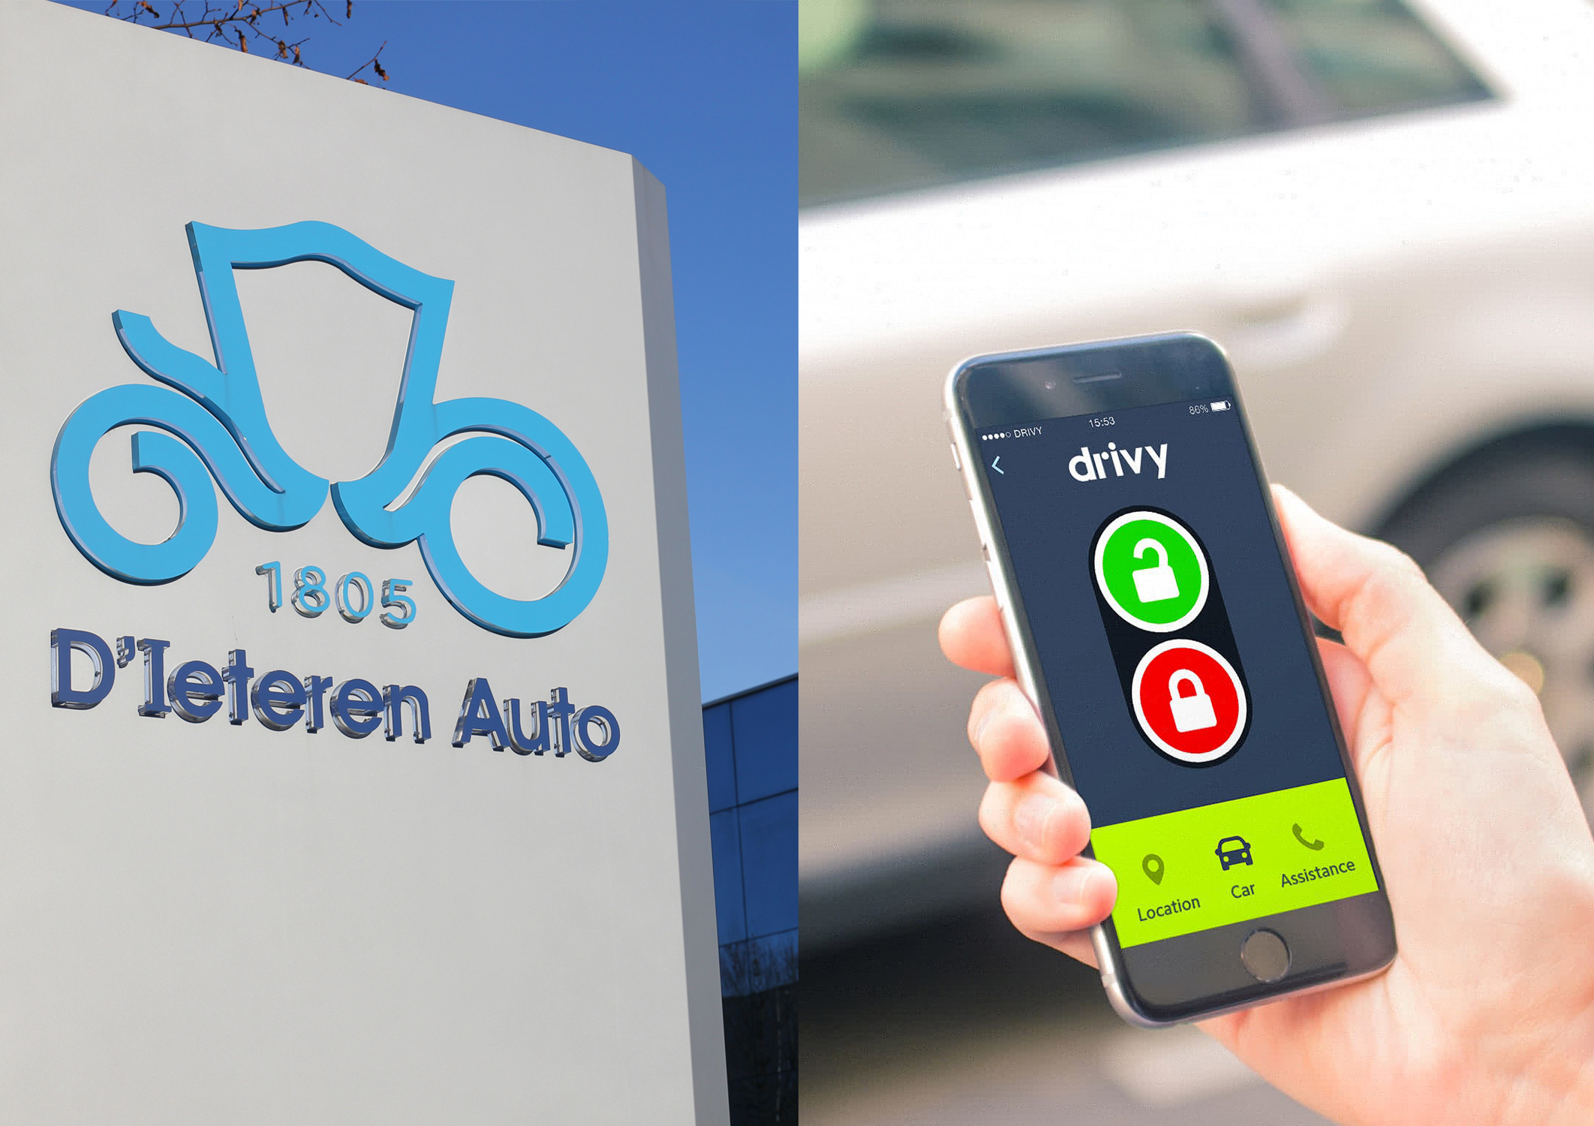

D’Ieteren Auto, le leader de la distribution de voitures en Belgique, démarre un partenariat avec Drivy, la plateforme de location de voiture entre particuliers n°1 en Europe.

Dans les prochaines semaines, D’Ieteren Auto élargira son offre de services aux automobilistes en proposant un service de location de proximité : plusieurs concessions de D’Ieteren Auto dans les régions de Bruxelles et Anvers mettront en location leurs véhicules de remplacement sur la plateforme Drivy, afin d’optimiser et rentabiliser leurs flottes. Si les résultats de cette première phase sont concluants, le partenariat sera étendu à d’autres villes.

Drivy prévoit dans les semaines à venir d’équiper les voitures de sa technologie Drivy Open déjà en service en France, Allemagne et Espagne. Cette technologie permet aux locataires de louer en self-service : ils peuvent déverrouiller les portes de la voiture avec leur smartphone.

*« Leader sur son marché depuis de nombreuses années, D’Ieteren Auto veut offrir aux automobilistes belges des solutions innovantes pour une mobilité simple et efficace. Dans ce contexte, le partenariat entre Drivy et les concessions de notre réseau de distribution nous permet d’offrir un nouveau service de qualité sur le territoire belge. »* note Dirk Joos, Directeur chez D’Ieteren Auto*.*

Six mois après son lancement en Belgique, Drivy compte déjà plus de 1 000 voitures et 8 000 utilisateurs. Ce partenariat permettra à la start-up d’étendre son offre de véhicules et de couvrir de nouvelles zones (notamment près des gares bruxelloises).

**Drivy ouvre sa plateforme aux professionnels**

Ce partenariat inaugure également le lancement de l’offre Drivy dédiée aux professionnels de l’automobile en Belgique. Désormais, ces professionnels de l’automobile bénéficient d’une solution clé en main et sans engagement pour lancer leur propre activité de location de voitures en quelques clics.

Loueurs indépendants ou franchisés, garagistes, concessionnaires, carrossiers et artisans ou commerçants peuvent inscrire leurs véhicules sur une page qui leur est dédiée.Drivy met à leur disposition des outils informatiques (notamment l’application mobile qui permet de gérer entièrement les locations depuis un smartphone), une assurance tous risques et une assistance dédiée.

*« Drivy a atteint la maturité suffisante pour travailler avec de grands groupes auto leaders de leur secteur comme D’Ieteren Auto. Ce partenariat et l’ouverture de la plateforme aux professionnels vont nous permettre d’élargir notre offre de véhicules en Belgique et de contribuer à un usage plus efficace et plus durable de la voiture »,* explique Paulin Dementhon, Fondateur et CEO de Drivy.

***A propos de D’Ieteren Auto***

*D’Ieteren Auto distribue en Belgique les véhicules des marques Volkswagen, Audi, SEAT, ŠKODA, Bentley, Lamborghini, Bugatti, Porsche et Yamaha. Il est le premier distributeur de voitures en Belgique avec une part de marché de plus de 22 % et 1,2 million de véhicules en circulation fin 2015. Le chiffre d’affaires et le résultat opérationnel ont atteint respectivement 2,9 milliards d’euros et 60 millions d’euros en 2015.*

***A propos de Drivy***

*Drivy est la plateforme de location de voiture leader en Europe. Elle permet de louer des véhicules de particuliers à deux pas de chez soi pour partir en week-end, ou de louer son propre véhicule pour alléger son budget auto. Le service inclut une assurance qui couvre toutes les locations, en partenariat avec Allianz. Drivy offre une expérience 100% mobile, de la réservation de la voiture à la signature du contrat de location. L’ambition de Drivy est de rendre la location de voiture plus efficace que la possession. Créé en 2010 en France par Paulin Dementhon, le service Drivy est également disponible en Allemagne, en Espagne, en Autriche et en Belgique, avec au total 40 000 voitures à louer et 1 200 000 utilisateurs. L’entreprise compte 80 employés à Paris, Berlin et Barcelone.*